T.C.
KİRAZ KAYMAKAMLIĞI
CERİTLER İLKOKULU VE ORTAOKULU MÜDÜRLÜĞÜ
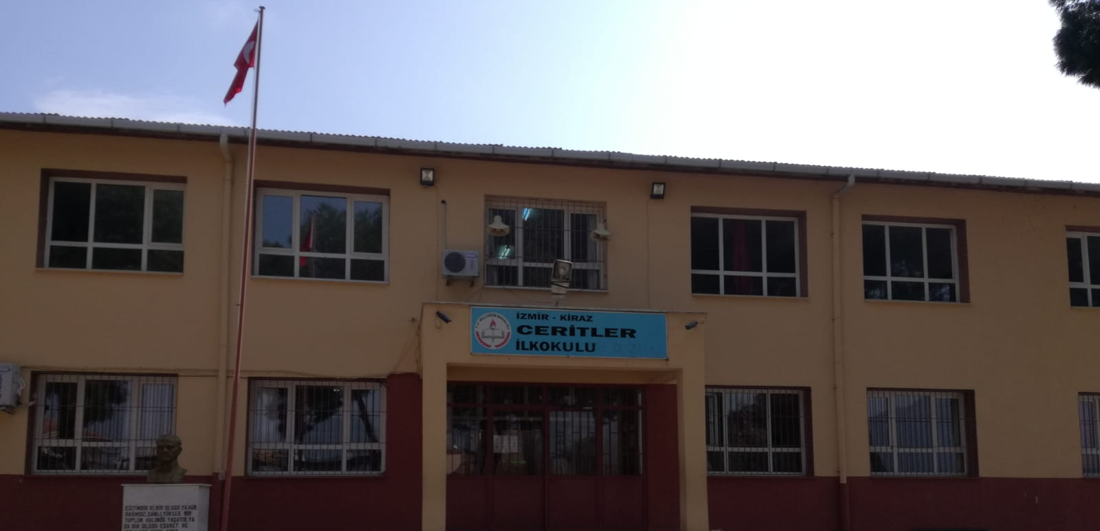
2019-2023 STRATEJİK PLANI

SUNUŞ
Çok hızlı gelişen, değişen teknolojilerle bilginin değişim süreci de hızla değişmiş ve başarı için sistemli ve planlı bir çalışmayı kaçınılmaz kılmıştır. Sürekli değişen ve gelişen ortamlarda çağın gerekleri ile uyumlu bir eğitim öğretim anlayışını sistematik bir şekilde devam ettirebilmemiz, belirlediğimiz stratejileri en etkin şekilde uygulayabilmemiz ile mümkün olacaktır. Başarılı olmak da iyi bir planlama ve bu planın etkin bir şekilde uygulanmasına bağlıdır.
Kapsamlı ve özgün bir çalışmanın sonucu hazırlanan Stratejik Plan okulumuzun çağa uyumu ve gelişimi açısından tespit edilen ve ulaşılması gereken hedeflerin yönünü doğrultusunu ve tercihlerini kapsamaktadır. Katılımcı bir anlayış ile oluşturulan Stratejik Plânın, okulumuzun eğitim yapısının daha da güçlendirilmesinde bir rehber olarak kullanılması amaçlanmaktadır.
Belirlenen stratejik amaçlar doğrultusunda hedefler güncellenmiş ve okulumuzun 2019-2023 yıllarına ait stratejik plânı hazırlanmıştır.
Bu planlama; 5018 sayılı Kamu Mali Yönetimi ve Kontrol Kanunu gereği, Kamu kurumlarında stratejik planlamanın yapılması gerekliliği esasına dayanarak hazırlanmıştır. Okulumuza ait bu planın hazırlanmasında her türlü özveriyi gösteren ve sürecin tamamlanmasına katkıda bulunan stratejik planlama ekiplerimize, teşekkür ediyor, bu plânın başarıyla uygulanması ile okulumuzun başarısının daha da artacağına inanıyor, tüm personelimize başarılar diliyorum.
Gülşah AKIN
Okul Müdürü

İçindekiler
İçindekiler 4
BÖLÜM I: GİRİŞ ve PLAN HAZIRLIK SÜRECİ 5
BÖLÜM II: DURUM ANALİZİ 6
Okulun Kısa Tanıtımı 6
Okulun Mevcut Durumu: Temel İstatistikler 6
PAYDAŞ ANALİZİ 11
GZFT (Güçlü, Zayıf, Fırsat, Tehdit) Analizi * 19
Gelişim ve Sorun Alanları 21
MİSYONUMUZ 24
VİZYONUMUZ 24
TEMELDEĞERLERİMİZ 24
TEMA I: EĞİTİM VE ÖĞRETİME ERİŞİM 25
TEMA II: EĞİTİM VE ÖĞRETİMDE KALİTENİN ARTIRILMASI 26
TEMA III: KURUMSAL KAPASİTE 30
V. BÖLÜM: MALİYETLENDİRME 33
2019-2023 Stratejik Planı Faaliyet/Proje Maliyetlendirme Tablosu 33
VI. BÖLÜM: İZLEME VE DEĞERLENDİRME 34

BÖLÜM I: GİRİŞ ve PLAN HAZIRLIK SÜRECİ
2019-2023 dönemi stratejik plan hazırlanması süreci Üst Kurul ve Stratejik Plan Ekibinin oluşturulması ile başlamıştır. Ekip tarafından oluşturulan çalışma takvimi kapsamında ilk aşamada durum analizi çalışmaları yapılmış ve durum analizi aşamasında paydaşlarımızın plan sürecine aktif katılımını sağlamak üzere paydaş anketi, toplantı ve görüşmeler yapılmıştır.
Durum analizinin ardından geleceğe yönelim bölümüne geçilerek okulumuzun amaç, hedef, gösterge ve eylemleri belirlenmiştir. Çalışmaları yürüten ekip ve kurul bilgileri altta verilmiştir.

STRATEJİK PLAN ÜST KURULU

Üst Kurul Bilgileri |  | Ekip Bilgileri
Adı Soyadı | Unvanı | Adı Soyadı | Unvanı
Gülşah AKIN | Okul Müdürü | Erkan UYSAL | Müdür Yardımcısı
Fatih OPAN | Müdür Yardımcısı | Yelda Özkan YİTER | Öğretmen
Nejmi KUŞ | Öğretmen | Sami ÜNSOY | Öğretmen
Cengiz EFE | Okul Aile Bir.Bşk. | Bilge KOÇ | Öğretmen
Zeynep ÖREN | Okul Aile B.Yönetim Kur.Üyesi | Uğur DİLLİ | Öğretmen
 |  | Birsen YAVUZ | Veli

BÖLÜM II: DURUM ANALİZİ
Durum analizi bölümünde okulumuzun mevcut durumu ortaya konularak neredeyiz sorusuna yanıt bulunmaya çalışılmıştır.
Bu kapsamda okulumuzun kısa tanıtımı, okul künyesi ve temel istatistikleri, paydaş analizi ve görüşleri ile okulumuzun Güçlü Zayıf Fırsat ve Tehditlerinin (GZFT) ele alındığı analize yer verilmiştir.

Okulun Kısa Tanıtımı
Köyde ilkokul 1962’de yapılmıştır. 18 Aralık 1962 Salı günü eğitime başlanıldı. Okul binası iki sınıflı idi. İlk yıl 62 öğrenci vardı. 32 si kız 30 u erkekti. Öğretmen tekti. Okul bahçesinde öğretmen için bir lojman binası bulunmaktaydı.
22.09.2004 tarihinde İzmir Valisi Yusuf Ziya GÖKSU tarafından 12 derslikli 2 katlı yeni okul binamız hizmete açılmıştır. Okulumuzda 1 anasınıfı bulunmaktadır. . Okul bahçemizde eski 2 sınıflı okul binası (Bilişim Teknolojileri sınıfı ve spor Odası), yemekhane ve lojman bulunmaktadır. Öğrenciler civar köylerden taşımalı olarak gelip okulumuzda eğitim görmektedir. Okulumuzda 8.50 – 15.25 saatleri arasında tam gün eğitim öğretim verilmektedir. Okulumuz 3200 m2 arsa üzerinde faaliyet göstermektedir.
2019-2020 Eğitim-öğretim yılında 232 öğrenci, 1 Müdür, 2 Müdür Yardımcısı, 1 Anasınıfı öğretmeni, 6 sınıf öğretmeni, 8 kadrolu ve 6 görevlendirme toplam14 branş öğretmeni, 3 Hizmetli ve bir güvenlik görevlisi ile eğitim-öğretime devam etmektedir.

Okulun Mevcut Durumu: Temel İstatistikler

Okul Künyesi
Okulumuzun temel girdilerine ilişkin bilgiler altta yer alan okul künyesine ilişkin tabloda yer almaktadır.

Temel Bilgiler Tablosu- Okul Künyesi
İli: İZMİR |  |  |  | İlçesi: KİRAZ
Adres: | Certiler Mahallesi.Ceritler Küme Evleri.No.99 |  |  | Coğrafi Konum (link)*: |  | https://bit.ly/2tfxq2A
Telefon Numarası: | 0 232 572 4015 |  |  | Faks Numarası: |  | -
e- Posta Adresi: | 719194@meb.k12.tr |  |  | Web sayfası adresi: |  | www.certilerortaokulu.meb.k12.tr
Kurum Kodu: | 719194 |  |  | Öğretim Şekli: |  | Tam Gün
Okulun Hizmete Giriş Tarihi : 1962 |  |  |  | Toplam Çalışan Sayısı * |  | 27
Öğrenci Sayısı: | Kız | 125 |  | Öğretmen Sayısı | Kadın | 9
 | Erkek | 107 |  |  | Erkek | 8
 | Toplam | 232 |  |  | Toplam | 17
Derslik Başına Düşen Öğrenci Sayısı |  |  | :22 | Şube Başına Düşen Öğrenci Sayısı |  |  | :26
Öğretmen Başına Düşen Öğrenci Sayısı |  |  | :26 | Şube Başına 30’dan Fazla Öğrencisi Olan Şube Sayısı |  |  | :0
Öğrenci Başına Düşen Toplam Gider Miktarı* |  |  | 60,93 TL | Öğretmenlerin Kurumdaki Ortalama Görev Süresi |  |  | 4 yıl 5 ay

Çalışan Bilgileri
Okulumuzun çalışanlarına ilişkin bilgiler altta yer alan tabloda belirtilmiştir.

Çalışan Bilgileri Tablosu
Unvan* | Erkek | Kadın | Toplam
Okul Müdürü ve Müdür Yardımcısı | 2 | 1 | 3
Sınıf Öğretmeni | 2 | 4 | 6
Ana Sınıfı Öğretmeni | 0 | 1 | 1
Branş Öğretmeni | 7 | 7 | 14
Rehber Öğretmen | 0 | 0 | 0
İdari Personel | 0 | 0 | 0
Yardımcı Personel | 1 | 2 | 3
Güvenlik Personeli | 0 | 1 | 1
Toplam Çalışan Sayıları | 12 | 16 | 28

Okulumuz Bina ve Alanları
Okulumuzun binası ile açık ve kapalı alanlarına ilişkin temel bilgiler altta yer almaktadır.

Okul Yerleşkesine İlişkin Bilgiler
Okul Bölümleri * |  | Özel Alanlar | Var | Yok
Okul Kat Sayısı | 2 | Çok Amaçlı Salon |  | x
Derslik Sayısı | 11 | Çok Amaçlı Saha | x
Derslik Alanları (m2) | 485,97 | Kütüphane | x
Kullanılan Derslik Sayısı | 11 | Fen Laboratuvarı |  | x
Şube Sayısı | 11 | Bilgisayar Laboratuvarı |  | x
İdari Odaların Alanı (m2) | 50,63 | İş Atölyesi |  | x
Öğretmenler Odası (m2) | 21,60 | Beceri Atölyesi |  | x
Okul Oturum Alanı (m2) | 3200 | Pansiyon |  | x
Okul Bahçesi (Açık Alan)(m2) | 2395
Okul Kapalı Alan (m2) | 551
Sanatsal, bilimsel ve sportif amaçlı toplam alan (m²) | 350
Kantin (m2) | 4
Tuvalet Sayısı | 9

Sınıf ve Öğrenci Bilgileri
Okulumuzda yer alan sınıfların öğrenci sayıları alttaki tabloda verilmiştir.

SINIFI | Kız | Erkek | Toplam | SINIFI | Kız | Erkek | Toplam
Ana sınıfı | 6 | 6 | 12 | 5/A | 16 | 9 | 25
1/A | 11 | 16 | 27 | 6/A | 9 | 7 | 16
2/A | 9 | 6 | 15 | 6/B | 7 | 8 | 15
2/B | 6 | 7 | 13 | 7/A | 14 | 10 | 24
3/A | 8 | 9 | 17 | 8/A | 7 | 7 | 14
3/B | 7 | 9 | 16 | 8/B | 9 | 7 | 16
4/A | 11 | 11 | 22

Donanım ve Teknolojik Kaynaklarımız
Teknolojik kaynaklar başta olmak üzere okulumuzda bulunan çalışır durumdaki donanım malzemesine ilişkin bilgiye alttaki tabloda yer verilmiştir.
Teknolojik Kaynaklar Tablosu
Akıllı Tahta Sayısı | 0 | TV Sayısı | 0
Masaüstü Bilgisayar Sayısı | 13 | Yazıcı Sayısı | 2
Taşınabilir Bilgisayar Sayısı | 2 | Fotokopi Makinası Sayısı | 3
Projeksiyon Sayısı | 10 | İnternet Bağlantı Hızı

Gelir ve Gider Bilgisi
Okulumuzun genel bütçe ödenekleri, okul aile birliği gelirleri ve diğer katkılarda dâhil olmak üzere gelir ve giderlerine ilişkin son iki yıl gerçekleşme bilgileri alttaki tabloda verilmiştir.
Yıllar | Gelir Miktarı | Gider Miktarı
2016 | 4.094 TL | 3.844 TL
2017 | 5.609 TL | 2.655 TL
2018 | 7.831 TL | 5.914,97 TL

PAYDAŞ ANALİZİ
Kurumumuzun temel paydaşları öğrenci, veli ve öğretmen olmakla birlikte eğitimin dışsal etkisi nedeniyle okul çevresinde etkileşim içinde olunan geniş bir paydaş kitlesi bulunmaktadır. Paydaşlarımızın görüşleri anket, toplantı, dilek ve istek kutuları, elektronik ortamda iletilen önerilerde dâhil olmak üzere çeşitli yöntemlerle sürekli olarak alınmaktadır.
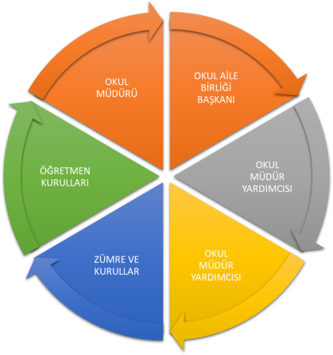
Paydaş anketlerine ilişkin ortaya çıkan temel sonuçlara altta yer verilmiştir :

Öğrenci Anketi Sonuçları: Ankete okulumuzdaki 197 öğrenciye uygulanmış olup öğrencilerin %82’sine ulaşılmıştır. Anket sonuçlarına göre;
Sıra No | MADDELER | KATILMA DERECESİ
 |  | Kesinlikle Katılıyorum | Katılıyorum | Kararsızım | Kısmen Katılıyorum | Katılmıyorum
1 | Öğretmenlerimle ihtiyaç duyduğumda rahatlıkla görüşebilirim. | 86 | 69 | 18 | 11 | 13
2 | Okul müdürü ile ihtiyaç duyduğumda rahatlıkla konuşabiliyorum. | 67 | 70 | 28 | 10 | 22
3 | Okula ilettiğimiz öneri ve isteklerimiz dikkate alınır. | 57 | 66 | 24 | 32 | 20
4 | Okulda kendimi güvende hissediyorum. | 92 | 63 | 15 | 15 | 12
5 | Okulda öğrencilerle ilgili alınan kararlarda bizlerin görüşleri alınır. | 57 | 58 | 38 | 17 | 27
6 | Öğretmenler yeniliğe açık olarak derslerin işlenişinde çeşitli yöntemler kullanmaktadır. | 76 | 72 | 27 | 10 | 12
7 | Derslerde konuya göre uygun araç gereçler kullanılmaktadır. | 81 | 66 | 21 | 15 | 14
8 | Teneffüslerde ihtiyaçlarımı giderebiliyorum. | 113 | 56 | 7 | 7 | 14
9 | Okulun içi ve dışı temizdir. | 47 | 56 | 43 | 27 | 24
10 | Okulun binası ve diğer fiziki mekânlar yeterlidir. | 51 | 44 | 33 | 21 | 48
11 | Okul kantininde satılan malzemeler sağlıklı ve güvenlidir. | 23 | 25 | 46 | 29 | 74
12 | Okulumuzda yeterli miktarda sanatsal ve kültürel faaliyetler düzenlenmektedir. | 44 | 47 | 35 | 36 | 35
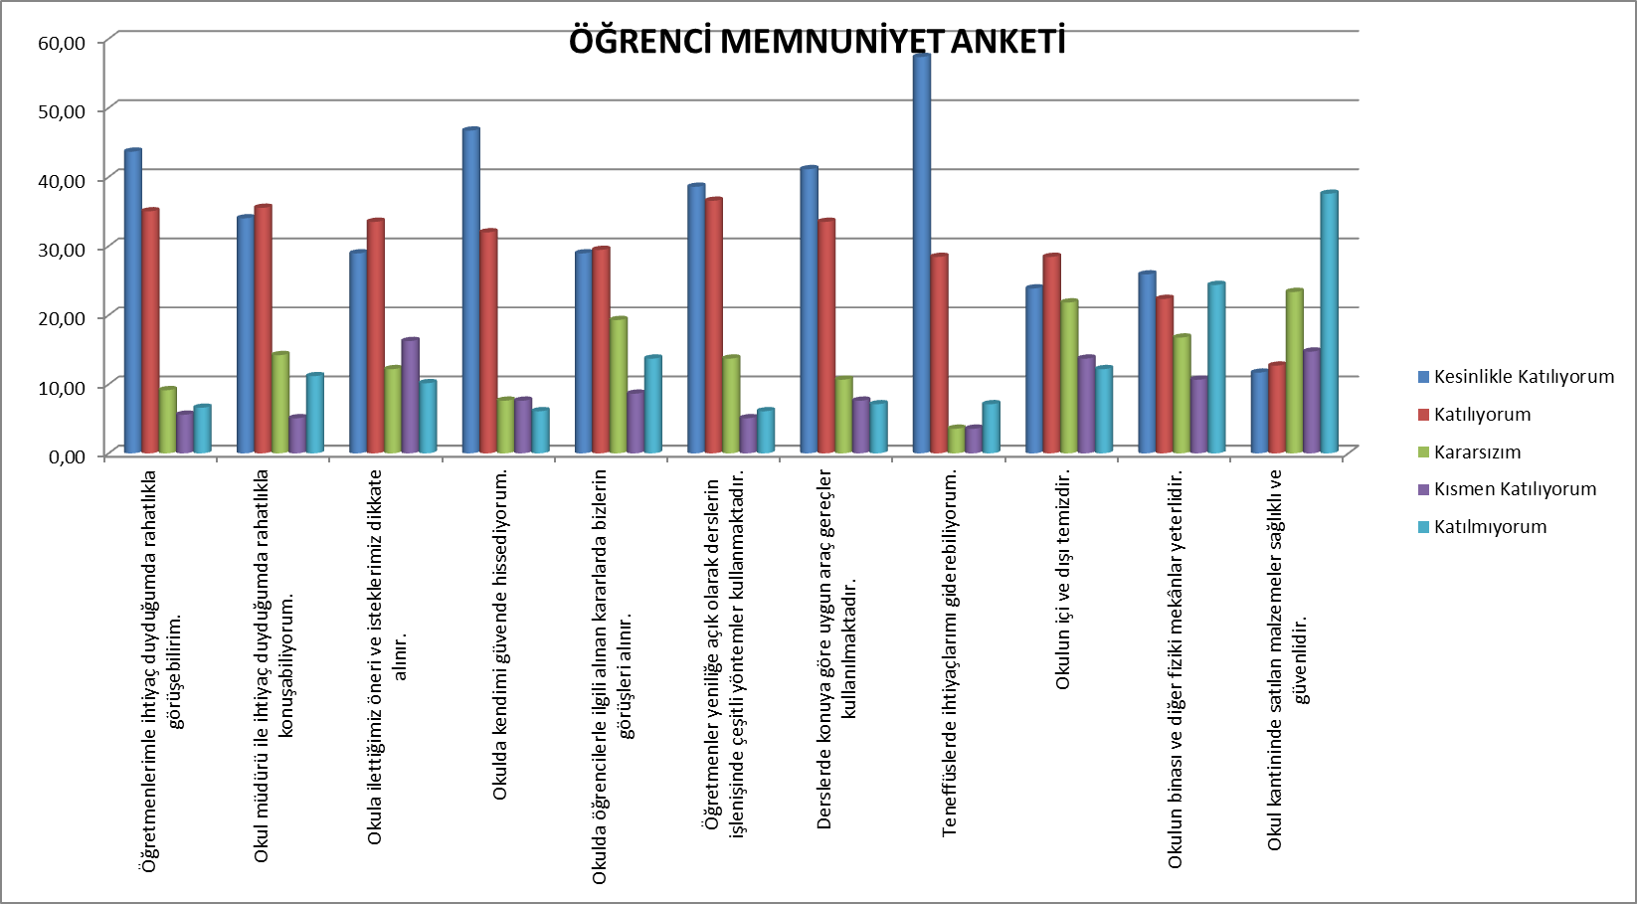
Anket cevaplarının değerlendirilmesi sonucunda öğrencilerin; görüşlerinin genellikle olumlu olduğu ancak son maddede okul kantinin de satılan malzemelerin sağlıklı ve güvenilirdir görüşüne öğrencilerin çoğunlukla katılmadığı görülmüştür.
Öğretmen Anketi Sonuçları: Kadrolu 13 öğretmenimizde 9’unun katıldığı anket sonuçlarına göre;
Sıra No | MADDELER | KATILMA DERECESİ
 |  | Kesinlikle Katılıyorum | Katılıyorum | Kararsızım | Kısmen Katılıyorum | Katılmıyorum
1 | Okulumuzda alınan kararlar, çalışanların katılımıyla alınır. | 5 | 4 | 0 | 0 | 0
2 | Kurumdaki tüm duyurular çalışanlara zamanında iletilir. | 8 | 1 | 0 | 0 | 0
3 | Her türlü ödüllendirmede adil olma, tarafsızlık ve objektiflik esastır. | 6 | 3 | 0 | 0 | 0
4 | Kendimi, okulun değerli bir üyesi olarak görürüm. | 5 | 3 | 1 | 0 | 0
5 | Çalıştığım okul bana kendimi geliştirme imkânı tanımaktadır. | 4 | 5 | 0 | 0 | 0
6 | Okul, teknik araç ve gereç yönünden yeterli donanıma sahiptir. | 1 | 2 | 4 | 2 | 0
7 | Okulda çalışanlara yönelik sosyal ve kültürel faaliyetler düzenlenir. | 1 | 1 | 3 | 3 | 1
8 | Okulda öğretmenler arasında ayrım yapılmamaktadır. | 4 | 4 | 1 | 0 | 0
9 | Okulumuzda yerelde ve toplum üzerinde olumlu etki bırakacak çalışmalar yapmaktadır. | 3 | 3 | 1 | 2 | 0
10 | Yöneticilerimiz, yaratıcı ve yenilikçi düşüncelerin üretilmesini teşvik etmektedir. | 4 | 5 | 0 | 0 | 0
11 | Yöneticiler, okulun vizyonunu, stratejilerini, iyileştirmeye açık alanlarını vs. çalışanlarla paylaşır. | 3 | 6 | 0 | 0 | 0
12 | Okulumuzda sadece öğretmenlerin kullanımına tahsis edilmiş yerler yeterlidir. | 1 | 5 | 1 | 2 | 0
13 | Alanıma ilişkin yenilik ve gelişmeleri takip eder ve kendimi güncellerim. | 3 | 4 | 1 | 1 | 0
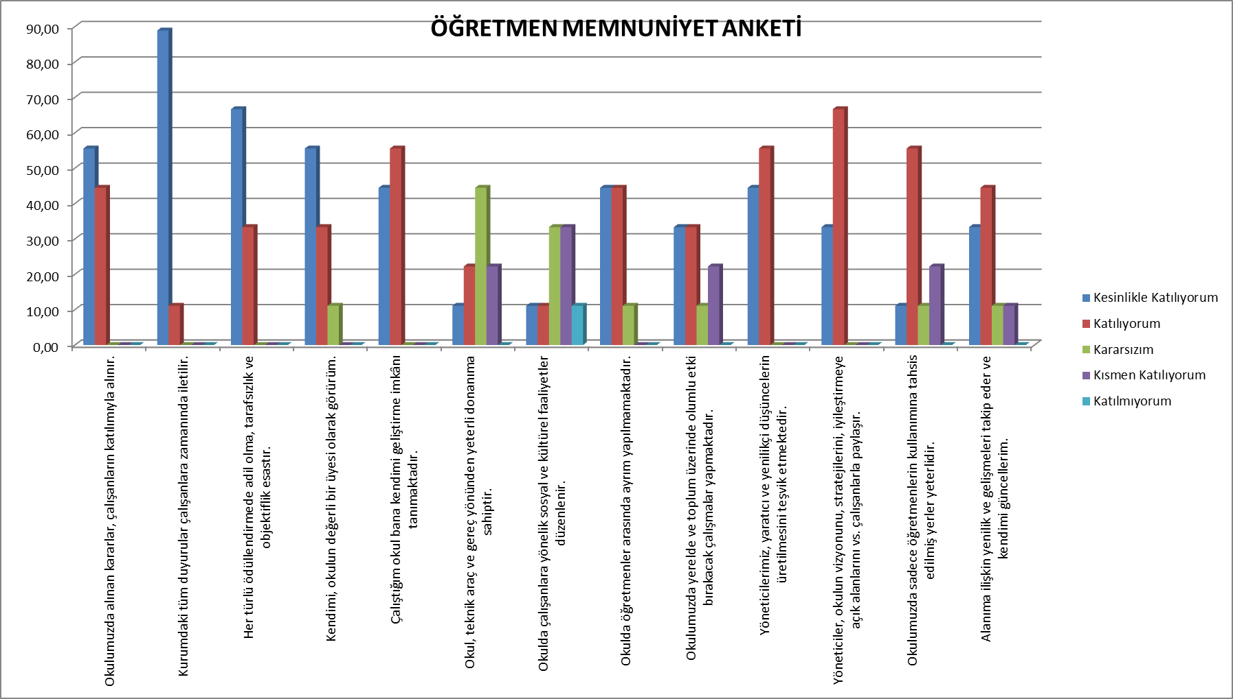
Anket cevaplarının değerlendirilmesi sonucunda öğretmenlerin; görüşlerinin genellikle olumlu olduğu ancak okul, teknik araç ve gereç yönünden donanıma sahiptir ve okulda çalışanlara yönelik sosyal ve kültürel faaliyetler düzenlenir ifadelerinin geçtiği maddelerde öğretmenlerin çoğunlukla bu görüşe katılmadığı görülmüştür.

Veli Anketi Sonuçları: Ankete okulumuzdaki 117 veliye uygulanmış olup velilerin %63’üne ulaşılmıştır. Anket sonuçlarına göre;
Sıra No | MADDELER | KATILMA DERECESİ
 |  | Kesinlikle Katılıyorum | Katılıyorum | Kararsızım | Kısmen Katılıyorum | Katılmıyorum
1 | İhtiyaç duyduğumda okul çalışanlarıyla rahatlıkla görüşebiliyorum. | 50 | 42 | 7 | 12 | 6
2 | Bizi ilgilendiren okul duyurularını zamanında öğreniyorum. | 56 | 39 | 6 | 12 | 4
3 | Okula ilettiğim istek ve şikâyetlerim dikkate alınıyor. | 36 | 36 | 19 | 13 | 13
4 | Öğretmenler yeniliğe açık olarak derslerin işlenişinde çeşitli yöntemler kullanmaktadır. | 45 | 44 | 14 | 5 | 9
5 | Okulda yabancı kişilere karşı güvenlik önlemleri alınmaktadır. | 41 | 36 | 22 | 5 | 13
6 | Okulda bizleri ilgilendiren kararlarda görüşlerimiz dikkate alınır. | 39 | 45 | 18 | 10 | 5
7 | E-Okul Veli Bilgilendirme Sistemi ile okulun internet sayfasını düzenli olarak takip ediyorum. | 32 | 23 | 17 | 10 | 35
8 | Çocuğumun okulunu sevdiğini ve öğretmenleriyle iyi anlaştığını düşünüyorum. | 57 | 43 | 4 | 8 | 5
9 | Okul, teknik araç ve gereç yönünden yeterli donanıma sahiptir. | 27 | 35 | 19 | 18 | 18
10 | Okul her zaman temiz ve bakımlıdır. | 34 | 32 | 21 | 15 | 15
11 | Okulun binası ve diğer fiziki mekânlar yeterlidir. | 26 | 25 | 21 | 22 | 23
12 | Okulumuzda yeterli miktarda sanatsal ve kültürel faaliyetler düzenlenmektedir. | 32 | 27 | 17 | 25 | 16

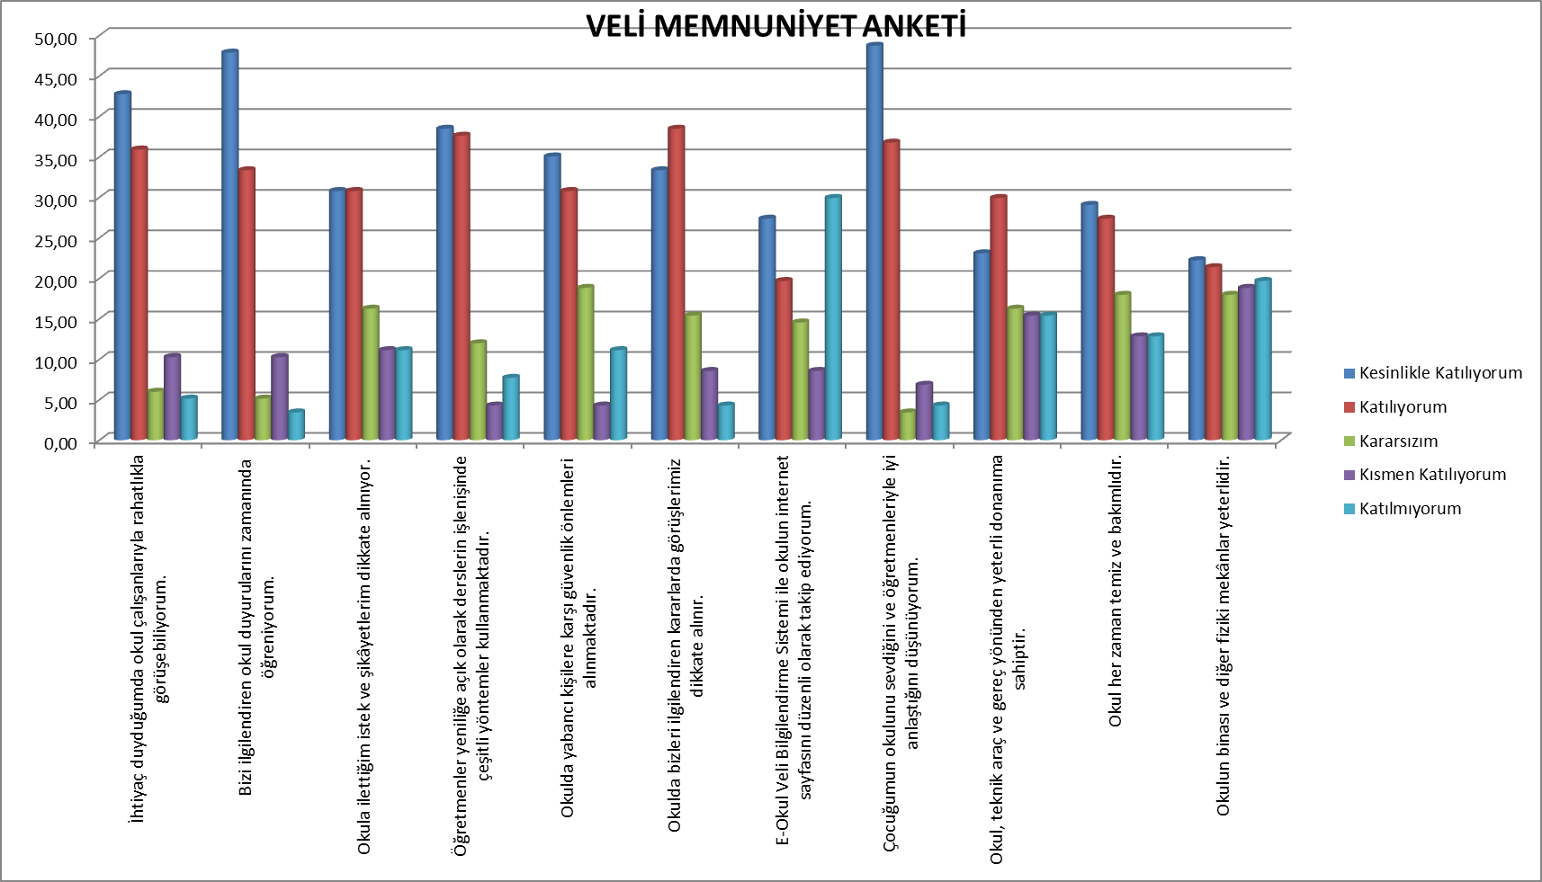
Anket cevaplarının değerlendirilmesi sonucunda Velilerin; görüşlerinin genellikle olumlu olduğu ancak E-okul Veli Bilgilendirme Sistemi ile okulun internet sayfasını düzenli olarak takip ediyorum ve okul binası ve diğer fiziki imkanları yeterlidir ifadelerinin geçtiği maddelerde velilerin yarısının bu görüşe katılmadığı görülmüştür.

GZFT (Güçlü, Zayıf, Fırsat, Tehdit) Analizi *
Okulumuzun temel istatistiklerinde verilen okul künyesi, çalışan bilgileri, bina bilgileri, teknolojik kaynak bilgileri ve gelir gider bilgileri ile paydaş anketleri sonucunda ortaya çıkan sorun ve gelişime açık alanlar iç ve dış faktör olarak değerlendirilerek GZFT tablosunda belirtilmiştir. Dolayısıyla olguyu belirten istatistikler ile algıyı ölçen anketlerden çıkan sonuçlar tek bir analizde birleştirilmiştir.
Kurumun güçlü ve zayıf yönleri donanım, malzeme, çalışan, iş yapma becerisi, kurumsal iletişim gibi çok çeşitli alanlarda kendisinden kaynaklı olan güçlülükleri ve zayıflıkları ifade etmektedir ve ayrımda temel olarak okul müdürü/müdürlüğü kapsamından bakılarak iç faktör ve dış faktör ayrımı yapılmıştır.

İçsel Faktörler

Güçlü Yönler
Öğrenciler | Öğrencilerin destekleme ve yetiştirme kurslarına katılım istekleri
Çalışanlar | Çalışan sayısının okulumuz açısından gayet yeterli olması
Veliler | Gerekli görülen durumlarda ulaşılabilmeleri
Bina ve Yerleşke | İlçe merkezine yakın bir okul olması
Donanım | BT sınıfının olması, adsl bağlantısı, kamera sistemi
Bütçe | Kantin kiralama gelirinin olması
Yönetim Süreçleri | Okulumuzdaki yöneticilerin deneyimli olması
İletişim Süreçleri | Okulumuzun diğer okullar ve kurumlarla iletişiminin iyi olması
vb | İhtiyaç duyulduğunda Milli Eğitim Müdürlüğüne ulaşılabilmesi

Zayıf Yönler
Öğrenciler | Disiplin anlayışının yetersizliği, okuma alışkanlığının az olması
Çalışanlar | Çalışanlarının okulun açılışından çok sonra işe başlamaları
Veliler | Velilerin öğrencilerin eğitim öğretim faaliyetlerine ilgisizliği
Bina ve Yerleşke | Okulun fiziki imkanlarının yetersiz oluşu
Donanım | Okulda akıllı tahta bulunmaması
Bütçe | Okulumuza ödenek tanımlanmaması
Yönetim Süreçleri | Okul müdürünün bu okulda göreve yeni başlamış olması
İletişim Süreçleri | Bazı velilerin çocukları ve okulla iletişimindeki yanlış tutumları
vb | Rehber öğretmen eksikliği, taşımalı eğitim kaynaklı sorunlar

Dışsal Faktörler

Fırsatlar
Politik | Milli Eğitim Bakanlığının çağdaş eğitim uygulamaları
Ekonomik | Kantin kiralama gelirimizin bulunması
Sosyolojik | Öğrencilerin sosyal faaliyetlere istekli olması
Teknolojik | Teknolojinin sağladığı yeni öğrenme ve bilgi paylaşım imkanları
Mevzuat-Yasal | Karşılaşılan sorunlarda başvurulacak yönetmelikler bulunması
Ekolojik | Okulun bulunduğu bölgenin doğal güzellikleri ve iklim yapısı

Tehditler
Politik | Bakanlık kadrosunun sık aralıklarla değişmesi
Ekonomik | Bazı velilerin ekonomik durumunun düşük olması
Sosyolojik | Parçalanmış ve problemli aileler
Teknolojik | Öğrencilerin telefon ve bilgisayar bağımlılıkları
Mevzuat-Yasal | Eğitim programları ve sınav sisteminin çok sık değişmesi
Ekolojik | Okul çevresindeki yollarda traktörlerin, iş makinelerinin ve motosikletin çok olması

Gelişim ve Sorun Alanları
Gelişim ve sorun alanları analizi ile GZFT analizi sonucunda ortaya çıkan sonuçların planın geleceğe yönelim bölümü ile ilişkilendirilmesi ve buradan hareketle hedef, gösterge ve eylemlerin belirlenmesi sağlanmaktadır.
Gelişim ve sorun alanları ayrımında eğitim ve öğretim faaliyetlerine ilişkin üç temel tema olan Eğitime Erişim, Eğitimde Kalite ve kurumsal Kapasite kullanılmıştır. Eğitime erişim, öğrencinin eğitim faaliyetine erişmesi ve tamamlamasına ilişkin süreçleri; Eğitimde kalite, öğrencinin akademik başarısı, sosyal ve bilişsel gelişimi ve istihdamı da dâhil olmak üzere eğitim ve öğretim sürecinin hayata hazırlama evresini; Kurumsal kapasite ise kurumsal yapı, kurum kültürü, donanım, bina gibi eğitim ve öğretim sürecine destek mahiyetinde olan kapasiteyi belirtmektedir.

Eğitime Erişim | Eğitimde Kalite | Kurumsal Kapasite
Okullaşma Oranı | Akademik Başarı | Kurumsal İletişim
Okula Devam/ Devamsızlık | Sosyal, Kültürel ve Fiziksel Gelişim | Kurumsal Yönetim
Okula Uyum, Oryantasyon | Sınıf Tekrarı | Bina ve Yerleşke
Özel Eğitime İhtiyaç Duyan Bireyler | İstihdam Edilebilirlik ve Yönlendirme | Donanım
Yabancı Öğrenciler | Öğretim Yöntemleri | Temizlik, Hijyen
Hayatboyu Öğrenme | Ders araç gereçleri | İş Güvenliği, Okul Güvenliği
 |  | Taşıma ve servis

Gelişim ve sorun alanlarına ilişkin GZFT analizinden yola çıkılarak saptamalar yapılırken yukarıdaki tabloda yer alan ayrımda belirtilen temel sorun alanlarına dikkat edilmesi gerekmektedir.
Gelişim ve Sorun Alanlarımız

 | 1.TEMA: EĞİTİM VE ÖĞRETİME ERİŞİM
 | 1 |  | Okul öncesi eğitime katılım oranlarının istenilen seviyede olmaması
 | 2 |  | Coğrafi yapısı olumsuz köylerde yaşayan öğrencilerimizin kış aylarında devamsızlık oranının artması
 | 3
 | 4
 | 5
2.TEMA: EĞİTİM VE ÖĞRETİMDE KALİTE
1 |  | Okulumuzun akademik başarısının hedeflenen düzeye ulaşamaması
2 |  | Öğrencilerin sosyal,kültürel ve fiziksel faaliyetlerinin yetersiz olması
3 |  | Rehber öğretmen bulunmaması ve imkansızlıklardan dolayı 8.sınıf öğrencilerimize yeterince yöneltme çalışması yapılamaması
4
5

3.TEMA: KURUMSAL KAPASİTE
1 | Bt sınıfındaki bilgisayar sayısının yetersizliği ve mevcut bilgisayarların ihtiyacı karşılayamaması.
2 | Okulun toplanma alanında bulunan beton zemindeki çatlak ve kırıkların yaralanmalara sebep vermesi.
3 | Sınıf ve koridorlarda bulunan tablo, pano vb. materyalin yetersiz kalması.
4 | Bahçede bulunan çeşmenin çok eski olması ve sık sık arızalanması
5
BÖLÜM III: MİSYON, VİZYON VE TEMEL DEĞERLER
Okul Müdürlüğümüzün Misyon, vizyon, temel ilke ve değerlerinin oluşturulması kapsamında öğretmenlerimiz, öğrencilerimiz, velilerimiz, çalışanlarımız ve diğer paydaşlarımızdan alınan görüşler, sonucunda stratejik plan hazırlama ekibi tarafından oluşturulan Misyon, Vizyon, Temel Değerler; Okulumuz üst kurulana sunulmuş ve üst kurul tarafından onaylanmıştır.

MİSYONUMUZ
Öğrencilerimizi bütün amaçlarımızın odak noktasına koyarak, eğitim kalitesinden ödün vermeyen çağdaş bir eğitim kurumu profili oluşturmak.

VİZYONUMUZ
Akademik, sosyal, kültürel ve sportif başarıları her kesim tarafından kabul edilmiş, başarılı, ilçemizde tercih edilen bir okul olmak.

TEMELDEĞERLERİMİZ
1) Atatürk İlkelerine bağlı olmak
2) Öğrencilerimize bir birey olarak saygı duymak ve onları koruyup, gözetmek,
3) Adaletli, yenilikçi ve yaratıcı olmak,
4) Bilimin evrenselliğine inanmak,
5) Kurum içinde uyum ve dayanışmaya önem vermek,
6) Doğruluktan ve dürüstlükten taviz vermemek,
BÖLÜM IV: AMAÇ, HEDEF VE EYLEMLER

TEMA I: EĞİTİM VE ÖĞRETİME ERİŞİM
Eğitim ve öğretime erişim okullaşma ve okul terki, devam ve devamsızlık, okula uyum ve oryantasyon, özel eğitime ihtiyaç duyan bireylerin eğitime erişimi, yabancı öğrencilerin eğitime erişimi ve hayatboyu öğrenme kapsamında yürütülen faaliyetlerin ele alındığı temadır.

STRATEJİK AMAÇ 1:
Kayıt bölgemizde yer alan çocukların okullaşma oranlarını artıran, öğrencilerin uyum ve devamsızlık sorunlarını gideren etkin bir yönetim yapısı kurulacaktır.

Stratejik Hedef 1.1. Kayıt bölgemizde yer alan çocukların okullaşma oranlarını artırmak ve öğrencilerin devamsızlık oranlarını en aza indirmek.

Performans Göstergeleri
No | PERFORMANS  GÖSTERGESİ | Mevcut |  | HEDEF
 |  | 2018 | 2019 |  | 2020 | 2021 | 2022 | 2023
PG.1.1.a | Kayıt bölgesindeki öğrencilerden okula kayıt yaptıranların oranı (%) | 100 | 100 |  | 100 | 100 | 100 | 100
PG.1.1.b | İlkokul birinci sınıf öğrencilerinden en az bir yıl okul öncesi eğitim almış olanların oranı (%)(ilkokul) | 40 | 50 |  | 55 | 60 | 65 | 70
PG.1.1.c. | Okula yeni başlayan öğrencilerden oryantasyon eğitimine katılanların oranı (%) | 23 | 30 |  | 35 | 40 | 45 | 50
PG.1.1.d. | Bir eğitim ve öğretim döneminde 20 gün ve üzeri devamsızlık yapan öğrenci oranı (%) | 4 | 0 |  | 0 | 0 | 0 | 0

Eylemler
No | Eylem İfadesi | Eylem Sorumlusu | Eylem Tarihi
1.1.1. | Kayıt bölgesinde yer alan öğrencilerin tespiti çalışması yapılacaktır. | Okul Stratejik Plan Ekibi | 01 Eylül-20 Eylül
1.1.2 | Devamsızlık yapan öğrencilerin tespiti ve erken uyarı sistemi için çalışmalar yapılacaktır. | Okul Müdür Yardımcıları | 01 Eylül-20 Eylül
1.1.3 | Devamsızlık yapan öğrencilerin velileri ile özel aylık toplantı ve görüşmeler yapılacaktır. | Rehberlik Hizmetleri Kurulu | Her ayın son haftası

TEMA II: EĞİTİM VE ÖĞRETİMDE KALİTENİN ARTIRILMASI
Eğitim ve öğretimde kalitenin artırılması başlığı esas olarak eğitim ve öğretim faaliyetinin hayata hazırlama işlevinde yapılacak çalışmaları kapsamaktadır.
Bu tema altında akademik başarı, sınav kaygıları, sınıfta kalma, ders başarıları ve kazanımları, disiplin sorunları, öğrencilerin bilimsel, sanatsal, kültürel ve sportif faaliyetleri ile istihdam ve meslek edindirmeye yönelik rehberlik ve diğer mesleki faaliyetler yer almaktadır.

STRATEJİK AMAÇ 2:
Öğrencilerimizin gelişmiş dünyaya uyum sağlayacak şekilde donanımlı bireyler olabilmesi için eğitim ve öğretimde kalite artırılacaktır.

Stratejik Hedef 2.1. Okulumuzun akademik başarı oranını plan dönemi sonuna kadar en az % 5 arttırmak.

Performans Göstergeleri
No | PERFORMANS  GÖSTERGESİ | Mevcut |  | HEDEF
 |  | 2018 | 2019 |  | 2020 | 2021 | 2022 | 2023
PG.2.1.a | Başarı Oranı (%) | 79 | 80 |  | 81 | 82 | 83 | 85
PG.2.1.b | Teşekkür/Takdir belgesi Alan Öğrenci Sayısı | 36/35 | 38/36 |  | 40/38 | 41/39 | 42/40 | 43/42
PG.2.1.c | Fen Lisesine Yerleşen Öğrenci Sayısı | 0 | 1 |  | 2 | 2 | 3 | 3
PG.2.1.d. | Bursluluk Sınavını Kazanan Öğrenci Sayısı | 0 | 1 |  | 2 | 2 | 3 | 3

Eylemler
No | Eylem İfadesi | Eylem Sorumlusu | Eylem Tarihi
2.1.1. | Öğrenciler boş vakitlerinde test çözme ve kitap okumaya teşvik edilecek ve onlara rehberlik yapılacaktır. | Okul idaresi ve öğretmenler | Her ayın ilk haftası
2.1.2 | Hafta sonu destekleme ve yetiştirme kursları düzenlenecektir. | Okul idaresi ve öğretmenler | Her öğretim yılı dönemi
2.1.3 | Başarılı öğrenciler tespit edilerek ödüllendirilecek ve başarıları okul toplumunca kutlanacaktır. | Okul idaresi ve öğretmenler | Her öğretim dönemi sonu

Stratejik Hedef 2.2. İlçemizde yapılan bilgi-kültür, spor, münazara yarışmaları, vb. gibi organizasyonlara katılıp her yıl en az 1 organizasyonda derece yapmak.

Performans Göstergeleri
No | PERFORMANS  GÖSTERGESİ | Mevcut |  | HEDEF
 |  | 2018 | 2019 |  | 2020 | 2021 | 2022 | 2023
PG.2.2.a | İlçede yapılan, okulumuzun derece yaptığı organizasyon sayısı | 0 | 1 |  | 1 | 2 | 2 | 3

Eylemler
No | Eylem İfadesi | Eylem Sorumlusu | Eylem Tarihi
2.2.1. | Organizasyonlardan öğretmenlerin ve öğrencilerin zamanında haberdar edilecektir. | Okul idaresi | Organizasyon Öncesi
2.2.2 | Yarışma ve organizasyonlara hazırlık aşamasının takibi yapılacaktır. | Okul idaresi ve öğretmenler | Organizasyon Başlangıcı
2.2.3 | Öğrencilerin ve öğretmenlerin bu konuda motive edilmesi sağlanacak ,başarıları ödüllendirilecektir. | Okul idaresi | Organizasyon Sonrası

Stratejik Hedef 2.3. Okulumuz 8.sınıf öğrencilerinin yöneltme çalışmaları sayesinde bilgi, beceri ve isteklerine uygun ortaöğretim kurumlarına yerleşmesini sağlamak.

Performans Göstergeleri
No | PERFORMANS  GÖSTERGESİ | Mevcut | HEDEF
 |  | 2018 | 2019 | 2020 | 2021 | 2022 | 2023
PG.2.3.a | Yöneltme çalışması kapsamında yapılan lise ziyareti sayısı | 0 | 3 | 3 | 3 | 4 | 4

Eylemler
No | Eylem İfadesi | Eylem Sorumlusu | Eylem Tarihi
2.3.1. | Ziyaret yapılması düşünülen kurumla görüşülerek planlama yapılacaktır. | Okul idaresi ve sınıf rehber öğretmeni | Ziyaret tarihi öncesi
2.2.2 | Ziyarete işlemleri için öğrenci velilerinden izin alınacak ve gerekli işlemler tamamlanacaktır. | Okul idaresi ve sınıf rehber öğretmeni | Ziyaret tarihi öncesi
2.2.3 | Öğrencilerin ziyaret ettikleri liseler hakkında ayrıntılı olarak bilgilendirilmeleri sağlanacaktır. | Okul idareleri ve sınıf rehber öğretmeni | Ziyaret süreci ve sonrası

TEMA III: KURUMSAL KAPASİTE

STRATEJİK AMAÇ :3
Eğitim ve öğretim faaliyetlerinin daha nitelikli olarak verilebilmesi için okulumuzun kurumsal kapasitesi güçlendirilecektir.
Stratejik Hedef 3.1. Okul bahçesinde çevre düzenlemesi yapmak

Performans Göstergeleri
No | PERFORMANS  GÖSTERGESİ | Mevcut |  | HEDEF
 |  | 2018 | 2019 |  | 2020 | 2021 | 2022 | 2023
PG.3.1.a | Toplanma alanındaki beton zeminin yenilenmesi | --- | --- |  | --- | --- | --- | ---
PG.3.1.b | Okul bahçesindeki mevcut çeşmenin tamir edilmesi | --- | --- |  | --- | --- | --- | ---
PG.3.1.c. | Bahçedeki kamelya sayısı | 0 | 1 |  | 1 | 1 | 1 | 1

Eylemler
No | Eylem İfadesi | Eylem Sorumlusu | Eylem Tarihi
3.1.1. | Beton zemini yenilenmesi için gerekli yerlere başvuru yapılacaktır. | Okul idaresi | Temmuz 2019
3.1.2 | Çeşmenin tamiri için ilçedeki ustalarla görüşülerek maliyet tespiti yapılacaktır. | Okul İdaresi | Mart 2019
3.1.3 | Maliyeti karşılanması için sponsor desteği sağlanacaktır. | Okul İdaresi | Mart 2019
3.1.4 | Kamelya yapılması için belediyemiz Park ve Bahçeler Müdürlüğüne müracaat edilecektir. | Okul İdaresi | Mart 2019

Stratejik Hedef 3.2. Okuldaki ve sınıflardaki eğitim amaçlı materyalleri yenileyip zenginleştirmek
No | PERFORMANS  GÖSTERGESİ | Mevcut |  | HEDEF
 |  | 2018 | 2019 |  | 2020 | 2021 | 2022 | 2023
PG.3.2.a | Koridor ve sınıflardaki pano, tablo vb materyal sayısı | 0 | 10 |  | 10 | 15 | 15 | 15
PG.3.2.b | BT sınıfındaki bilgisayar sayısı | 7 | 9 |  | 10 | 12 | 14 | 15
PG.3.2.c | Okulda bulunan halk oyunu kıyafeti sayısı | 0 | 20 |  | 30 | 30 | 30 | 30

Eylemler
No | Eylem İfadesi | Eylem Sorumlusu | Eylem Tarihi
3.2.1. | Koridorlar ve sınıflara yapılabilecek materyal araştırması yapılacaktır | Okul idaresi | Temmuz 2019
3.2.2 | Yapılacak materyallerin maliyetinin en düşük olmasını sağlayacak şekilde fiyat araştırması yapılacaktır. | Okul İdaresi | Ağustos 2019
3.2.3 | Öğrenciler için en uygun yerler seçilerek materyallerin monte edilmesi sağlanacaktır. | Okul İdaresi | Ağustos2019
3.2.4 | Bilgisayarlar için gerekli kurumlarla yazışmalar yapılacak, gerekirse sponsor temini için çalışmalar yapılacaktır. | Okul İdaresi | Eylül 2019
3.2.5 | Halk oyunları kıyafetleri için mevcut kaynaklar zorlana-  cak gerekirse bağışçılarımızla iletişime geçilecektir. | Okul İdaresi | Nisan 2019

Stratejik Hedef 3.3. Öğretmenlerin ve okul personelinin motivasyonunun artması için yılda en az 2 defa gezi, yemek vb. etkinlikler düzenlemek
No | PERFORMANS  GÖSTERGESİ | Mevcut |  | HEDEF
 |  | 2018 | 2019 |  | 2020 | 2021 | 2022 | 2023
PG.3.2.a | Düzenlenen etkinlik sayısı | 0 | 1 |  | 2 | 2 | 2 | 3

Eylemler
No | Eylem İfadesi | Eylem Sorumlusu | Eylem Tarihi
3.2.1. | Yapılacak etkinlikler için planlama yapılacaktır. | Okul idaresi | Her öğretim yılı
3.2.2 | Yapılan planlama doğrultusunda hazırlıklar tamamlanacak ve etkinlik gerçekleştirilecektir. | Okul İdaresi | Her öğretim yılı

V. BÖLÜM: MALİYETLENDİRME
Kaynak Tablosu | 2019 | 2020 | 2021 | 2022 | 2023 | Toplam
Genel Bütçe | - | - | - | - | - | -
Valilikler ve Belediyelerin Katkısı | - | - | - | - | - | -
Diğer (Okul Aile Birlikleri) | 5000 TL | 5500 TL | 6050 TL | 6700 TL | 7400 TL | 30650 TL
TOPLAM | 5000 TL | 5500 TL | 6050 TL | 6700 TL | 7400 TL | 30650 TL

2019-2023 Stratejik Planı Faaliyet/Proje Maliyetlendirme Tablosu
AMAÇ HEDEF NO | 2019 | 2020 | 2021 | 2022 | 2023 | Toplam Maliyet
AMAÇ 1
HEDEF 1.1 | 522 TL | 573 TL | 630 TL | 700 TL | 770 TL | 3198 TL
AMAÇ 2
HEDEF 2.1 | 522 TL | 574 TL | 630 TL | 700 TL | 770 TL | 3199 TL
HEDEF 2.2 | 522 TL | 574 TL | 630 TL | 700 TL | 770 TL | 3199 TL
HEDEF 2.3 | 522 TL | 574 TL | 630 TL | 700 TL | 770 TL | 3199 TL
AMAÇ 3
HEDEF 3.1 | 696 TL | 765 TL | 840 TL | 930 TL | 1030 TL | 4261 TL
HEDEF 3.2 | 870 TL | 955 TL | 1050 TL | 1165 TL | 1285 TL | 5323 TL
HEDEF 3.3 | 346TL | 385 TL | 430 TL | 465 TL | 525 TL | 2151 TL
TOPLAM | 4000 TL | 4400 TL | 4840 TL | 5360 TL | 5920 TL | 24520 TL

VI. BÖLÜM: İZLEME VE DEĞERLENDİRME
Okulumuz Stratejik Planı izleme ve değerlendirme çalışmalarında 5 yıllık Stratejik Planın izlenmesi ve 1 yıllık gelişim planın izlenmesi olarak ikili bir ayrıma gidilecektir.
Stratejik planın izlenmesinde 6 aylık dönemlerde izleme yapılacak denetim birimleri, il ve ilçe millî eğitim müdürlüğü ve Bakanlık denetim ve kontrollerine hazır halde tutulacaktır.
Yıllık planın uygulanmasında yürütme ekipleri ve eylem sorumlularıyla aylık ilerleme toplantıları yapılacaktır. Toplantıda bir önceki ayda yapılanlar ve bir sonraki ayda yapılacaklar görüşülüp karara bağlanacaktır.

